Učivo Vlastivěda – 4. ročník ( 4. 5. a 7. 5. 2020)

Téma: Vybavení kola

Úkol: - seznam se s povinnou výbavou kola a desaterem bezpečné jízdy na kole

- při výuce si pusť video na

https://www.zachranny-kruh.cz/pro-skoly/vyukova-videa/dopravni-vychova/cyklista.html

https://www.zachranny-kruh.cz/pro-skoly/vyukova-videa/dopravni-vychova/bezpecnost-na-kole.html

- vypracuj 2 úkoly – pracovní listy za učivem - a pošli je p. uč. Soukupové na mail

- další týden budeš vypracovávat doplňovačku ze znalostí o výbavě kola

Kolo – dříve také bicykl, je jednostopé vozidlo poháněné lidskou silou
Povinné vybavení kola (nalep si do školního sešitu)
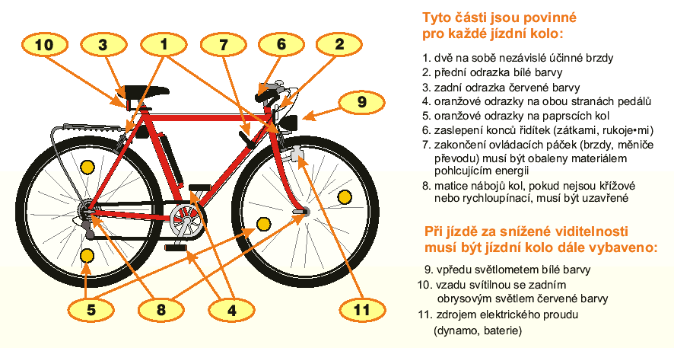

Úkol: vypracuj pracovní list č. 1
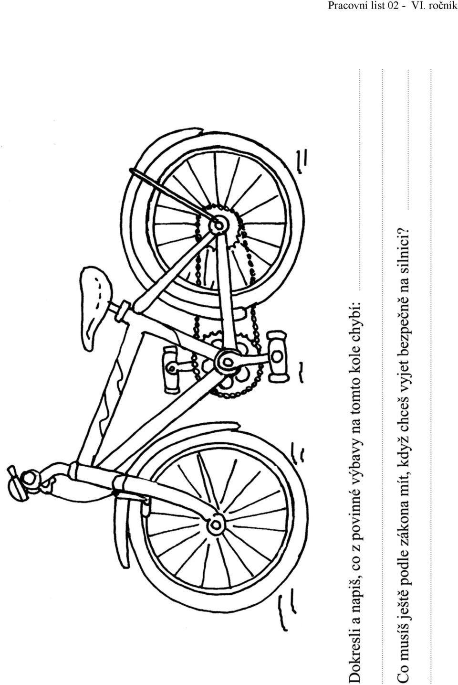

Úkol: vypracuj pracovní list č. 2

